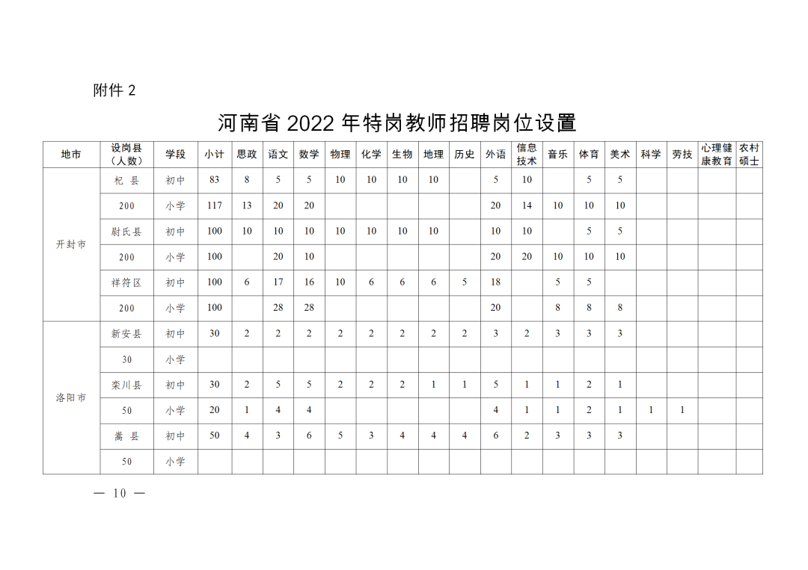
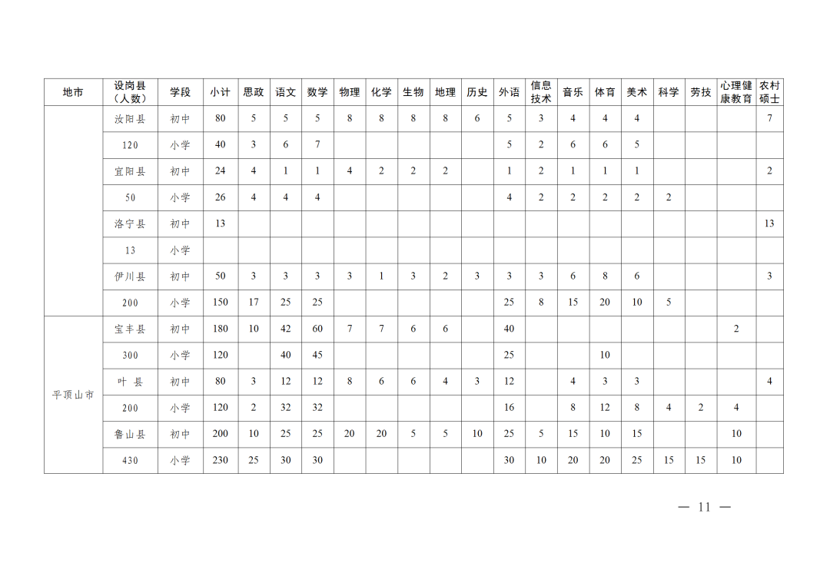
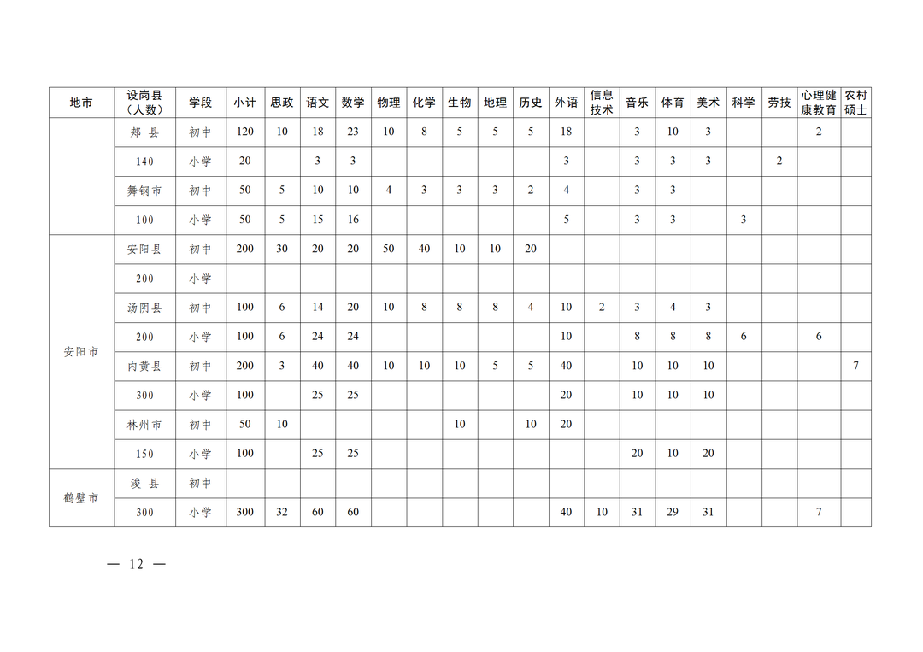
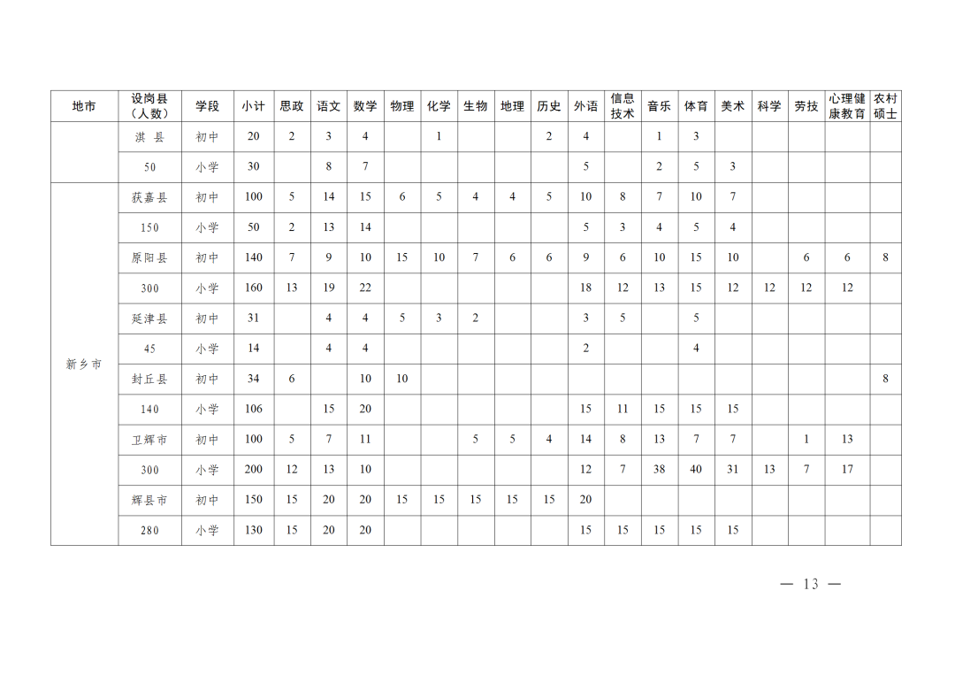
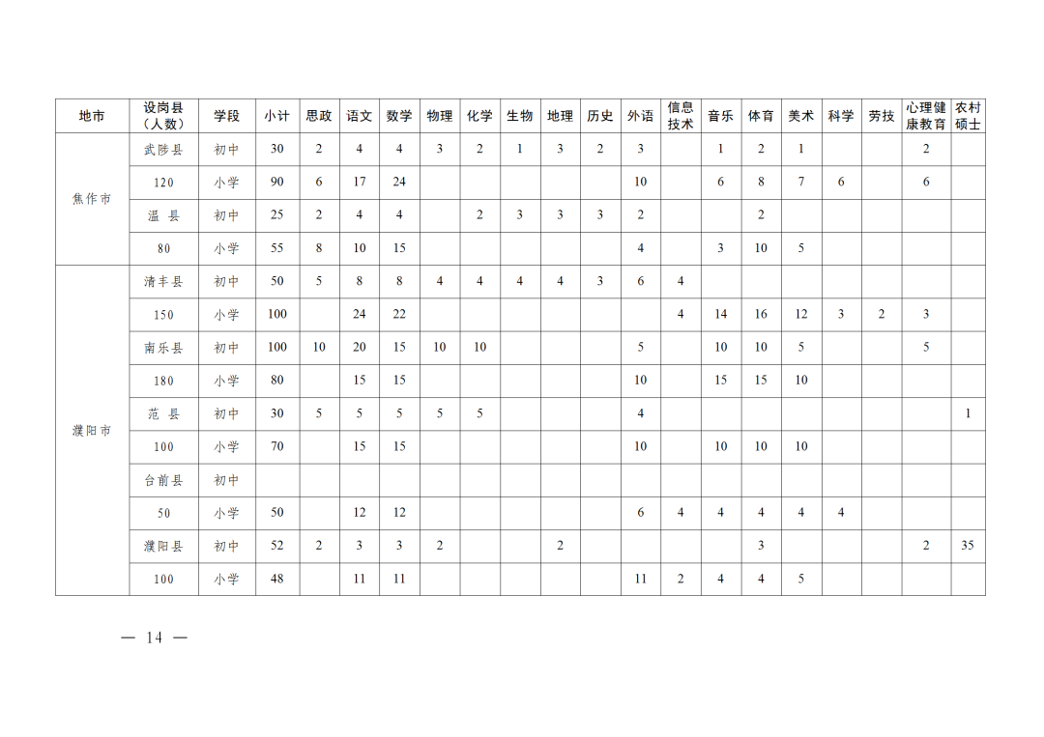
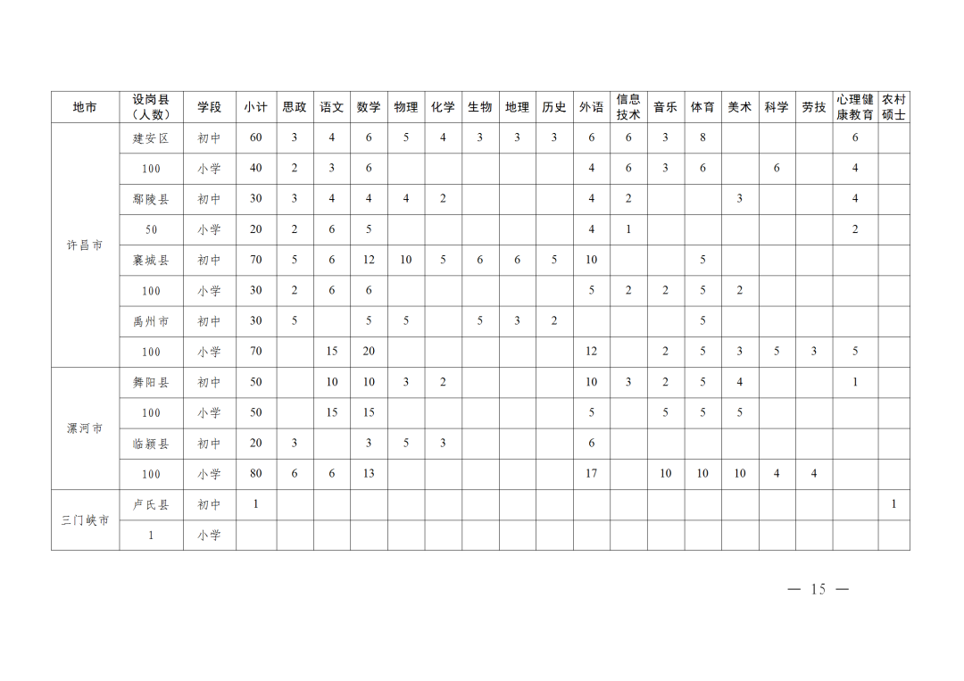
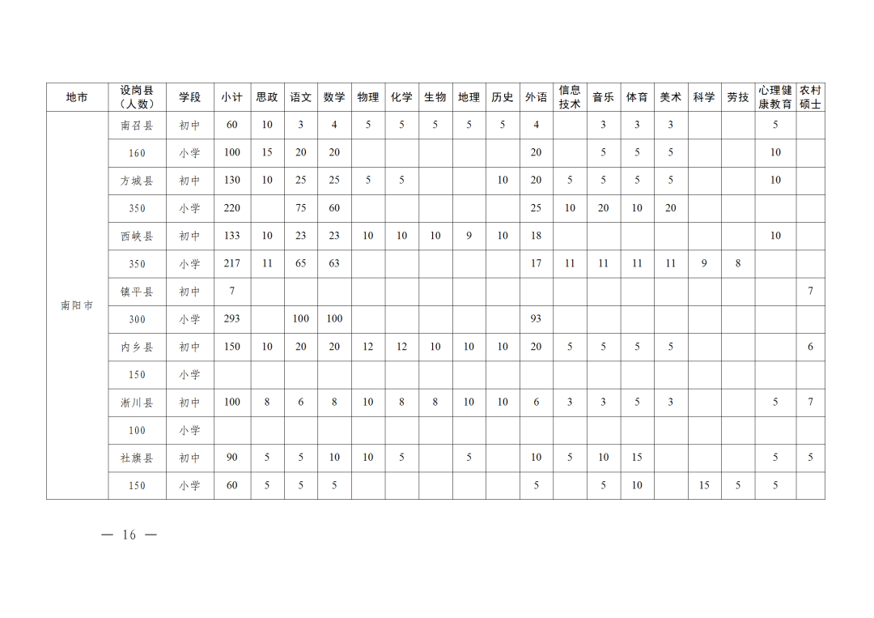
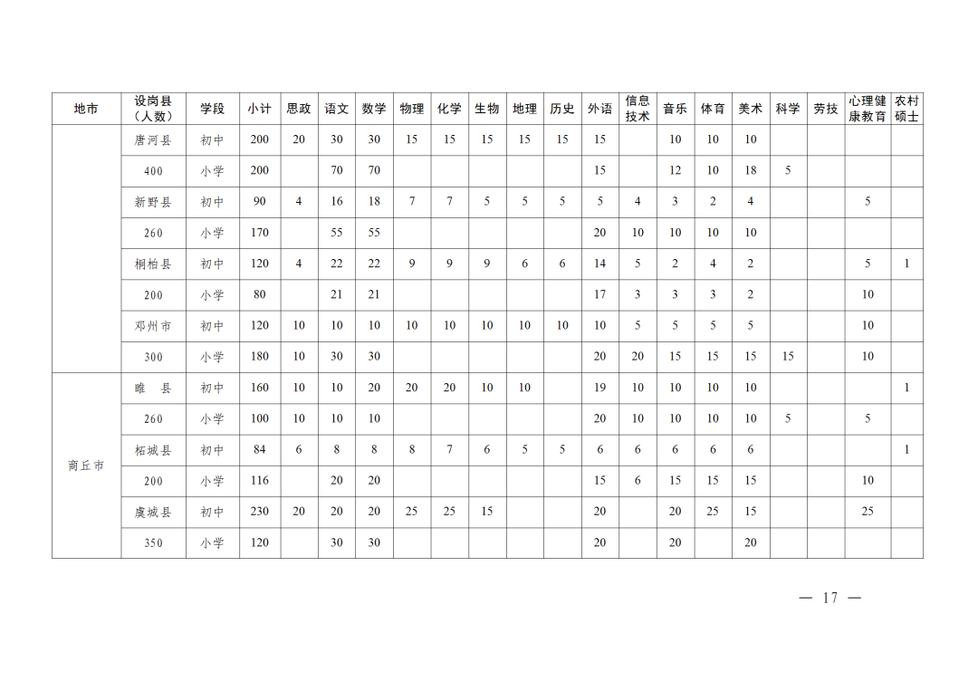
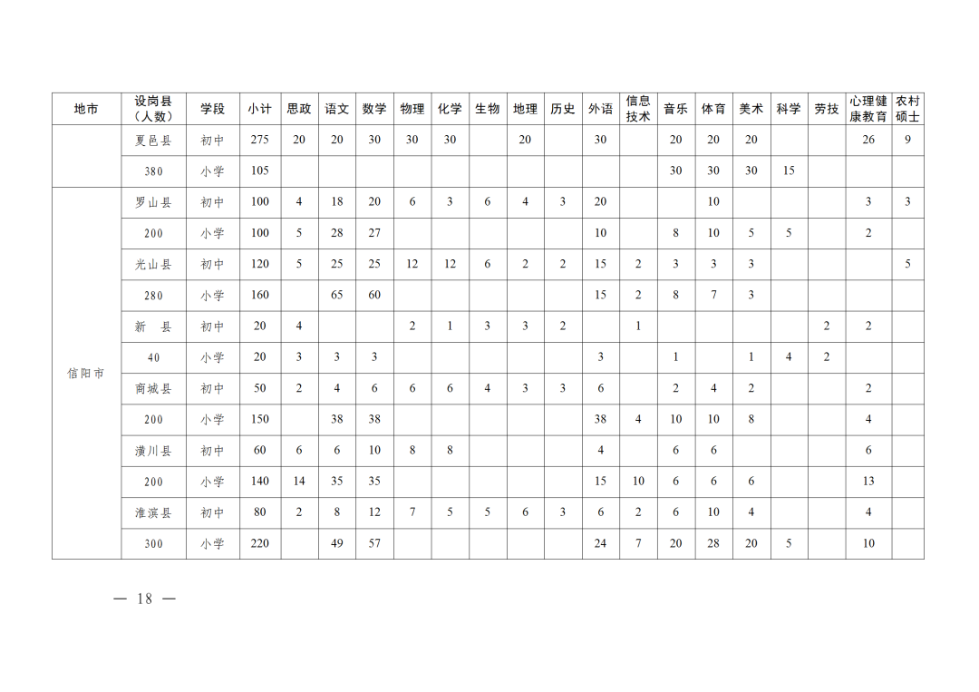
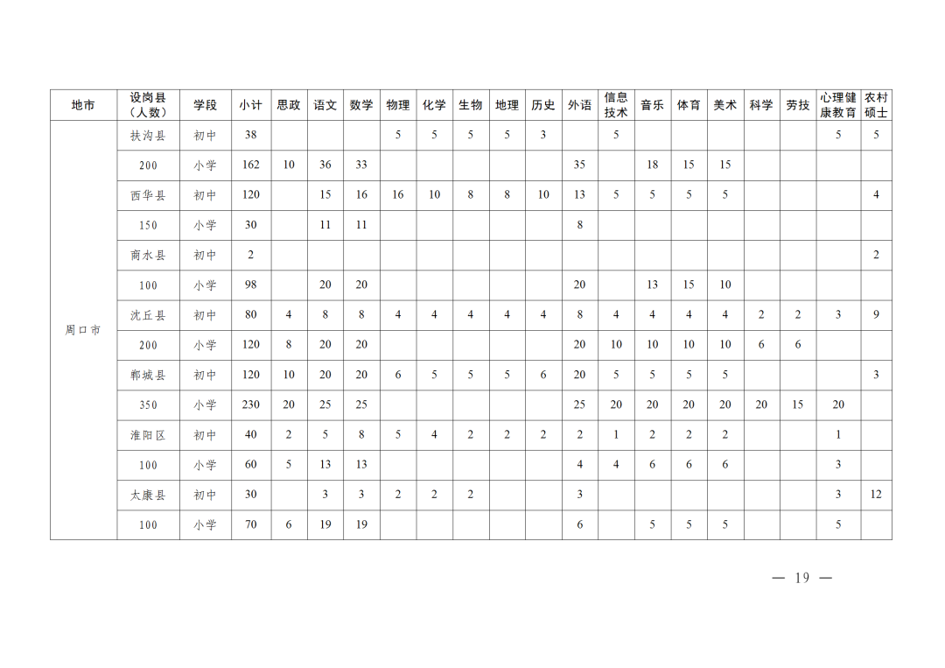
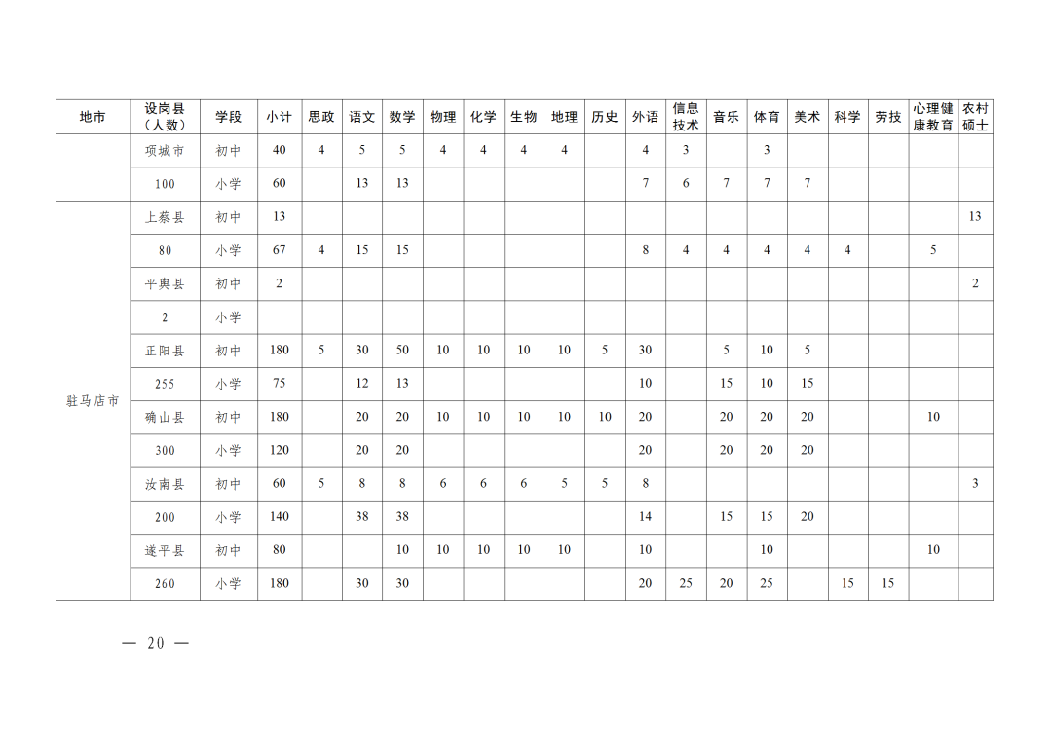
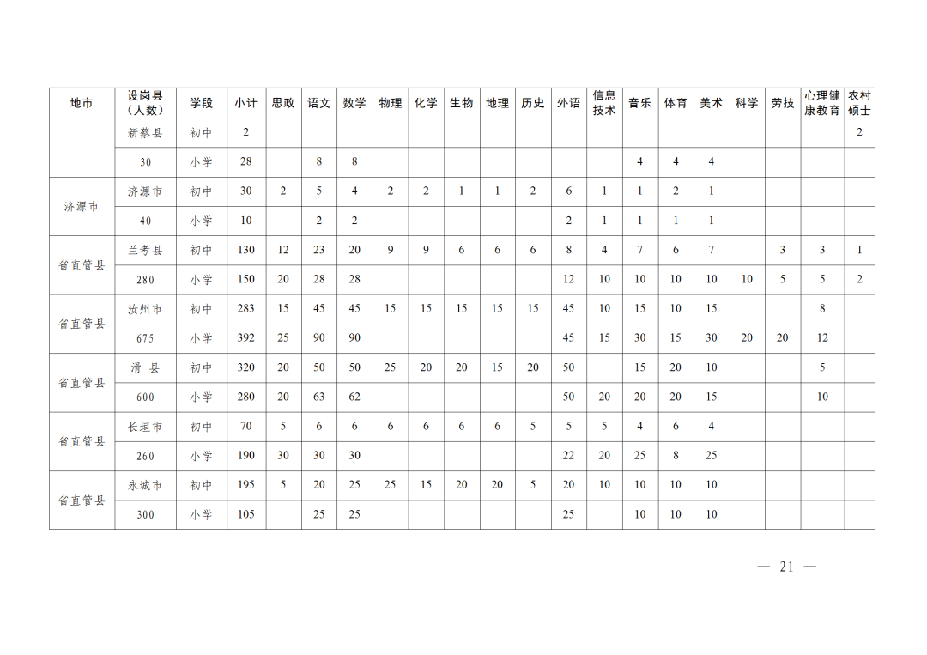
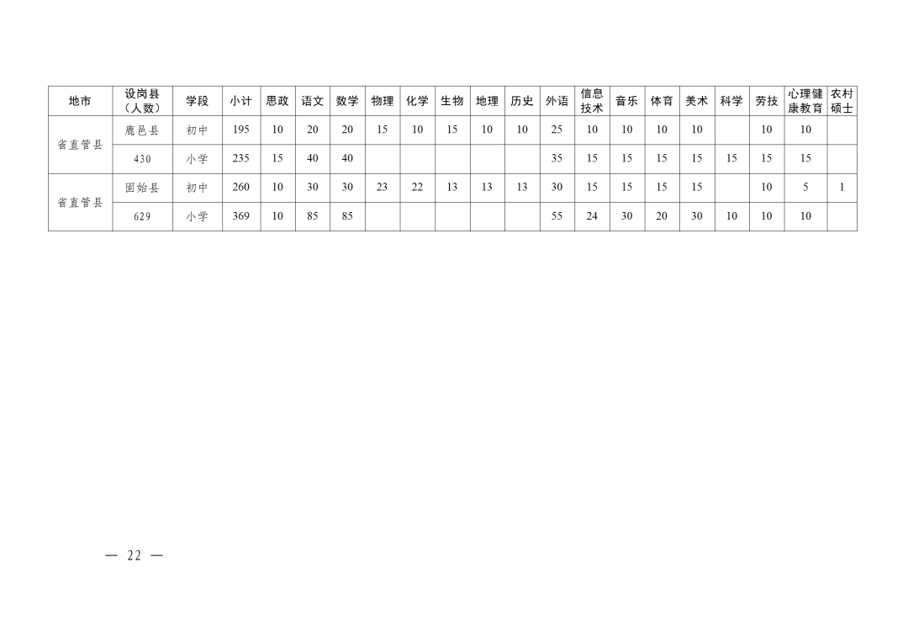

河南省2022年特岗教师招聘热点问题解答
欢迎广大毕业生报考河南省2022年特岗教师。为帮助毕业生正确理解河南省特岗教师招聘相关政策，现就考生关注的热点问题解答如下：

1．什么是特岗教师？
答：特岗教师全称是农村义务教育阶段学校特设岗位教师。河南省通过实施“特岗计划”，公开招聘高校毕业生到乡镇及以下农村学校担任特岗教师，在推动高校毕业生实现高质量就业的同时，更好地促进城乡义务教育均衡发展，服务于国家和河南省乡村振兴战略的有效实施。

2.国家特岗教师和地方特岗教师有什么区别？
答：河南省同时实施的有中央“特岗计划”和地方“特岗计划”。中央“特岗计划”实施范围为省内26个原国家集中连片特困地区重点县、12个原国家扶贫开发重点县和15个原省定扶贫开发重点县。除上述实施范围外，其他申报实施“特岗计划”的县（市）纳入地方“特岗计划”。中央和地方“特岗计划”除财政支持渠道不同外，其他方面政策均一致，对特岗教师没有任何区别和影响。

3.河南省2022年招聘人数和岗位设置情况？
答：2022年全省共招聘特岗教师16800名。具体岗位设置见省教育厅等四部门公布的《河南省2022年特岗教师招聘岗位设置》。

4.特岗教师招聘的对象？
答：普通高校应、往届本科及以上毕业生，普通高校师范类专业应、往届专科毕业生，同时需满足年龄、教师资格等方面的要求。

5.特岗教师招聘的年龄要求？
答：根据《中华人民共和国民法典》，对我省特岗教师招聘的年龄条件进行了修订。2022年特岗教师招聘要求年龄不超过30周岁，即1991年7月1日及以后出生。

6.特岗教师招聘对教师资格的要求？
答：严格“持证上岗”，报考特岗教师的考生均应具有教师资格证书。凡新招聘的特岗教师所持教师资格证与实际录用的岗位不一致的，需要在3年服务期内考取相应的教师资格证书，服务期满时才能办理入编手续。

7.符合教师资格认定条件、尚未取得教师资格证书的毕业生如何报考？
答：毕业生如持有教育部教育考试院颁发的有效期内《中小学教师资格考试合格证明》或高等学校颁发的有效期内《师范生教师职业能力证书》，可以先行报考特岗教师，但需在办理聘用手续前取得教师资格证书。

8.已报考教师资格，但受疫情影响尚未考取教师资格证的毕业生如何报考？
答：充分考虑新冠肺炎疫情影响和高校毕业生就业需要，2022年特岗教师招聘实施教师资格“先上岗、再考证”阶段性措施。对于在2021年及2022年中小学教师资格考试中受疫情影响考生（2021年及2022年中小学教师资格考试(NTCE)笔试成绩单或面试成绩单“受到疫情影响”栏标注为“是”），可先行报考特岗教师，被聘用后先从事辅助性教育教学工作，并在聘用后1年内取得教师资格证书。

9.哪些岗位有特殊的报考要求？
答：应聘初中教师岗位的，要求本科及以上学历。应聘体育、音乐、美术、心理健康教育岗位的，要求所持有的教师资格证书任教学科（或《中小学教师资格考试合格证明》、《师范生教师职业能力证书》中标注的学科）与报考岗位一致，受疫情影响尚未取得教师资格的考生需专业一致或相近。

10.报考特岗教师有哪些优惠政策？
答：生源地考生、参加过“大学生志愿服务西部计划”、“三支一扶”计划且服务期满的志愿者、参加过半年以上实习支教的师范院校毕业生和硕士及以上毕业研究生同等条件下优先招聘。

11.成人高考、自学考试、国家开放大学、远程教育等学历可以报考特岗教师吗？
答：特岗教师招聘要求为普通高校毕业生，即参加全国统一高考并录取的普通高校毕业生，不包括通过自考、成人高考、函授、网络教育和国外高校等其他途径取得学历的高校毕业生及未毕业的在校生。

12.留学回国人员如何报考特岗教师？
答：在国外留学回国的人员报考时，选择毕业院校时有留学回国选项，并按系统要求上传毕业证、教育部认可的学历认证书、留学回国人员证明等材料扫描件。

13.幼儿园教师资格可以报考哪些岗位？
答：在满足学历、年龄等条件的前提下，持有幼儿园教师资格证书的毕业生、可以报考音乐、美术、语文、数学等岗位，不能报考体育、心理健康教育岗位。

14.已经签约的特岗教师能否再次报考？
答：尚在服务期内的特岗教师，不允许再次报考特岗教师岗位。如服务期内的特岗教师已经与设岗县解除服务协议，且县教育局在特岗教师管理系统内将其状态设置为离岗，则可以再次报考特岗教师。

15.报考特岗教师的流程？
答：查阅特岗教师招聘公告→签署诚信承诺书→网上报名→报名资格初审（照片复审）→打印准考证→笔试→报名资格复审→面试→体检→拟录用名单公示→办理聘用手续。

16.特岗教师报名的方式？
答：特岗教师招聘报名采用网络方式进行。报名网址为河南省特岗教师招聘网（http://tgzp.haedu.gov.cn/）。特岗教师招聘不收取报名考务费。

17.上传个人免冠照片、证件照片有什么要求？
答：特岗教师招聘报名系统内对考生上传个人免冠照片、毕业证和教师资格等证件照片给出了具体参数要求，照片上传质量将影响资格审核结果。考生参加考试时将依据上传的个人免冠照片进行人脸识别，请考生务必按要求提交，并关注报名信息审核进展。

18.报名资格初审如何进行？初审通过后还可以修改信息吗？
答：省教育厅统一组织报名资格初审，其中，河南省内高校应、往届毕业生报名资格初审由考生的毕业学校负责；省外高校应、往届毕业生报名资格初审由河南省特岗教师招聘管理办公室负责。通过资格初审后，不能再修改信息。如基本信息错误影响报考的，省内高校毕业生请联系其毕业高校招生就业指导部门，省外高校毕业生请联系河南省特岗教师招聘管理办公室（0371-61172152）。

19.笔试都考哪些内容？
答：笔试由河南省教育考试院和各地市招生考试机构共同组织实施，以闭卷方式进行，主要考试内容为教师职业道德、教育学、心理学、课程与教学论、教育教学技能、新课程理念及教师专业标准等，满分为150分。

20.笔试成绩公布后，考生对成绩有异议的该如何处理？
答：请考生查阅各省辖市、省直管县（市）的特岗教师招聘公告，在规定时间内申请对成绩进行复核。

21.如何确定面试人员？
答：在省定最低分数线以上，按照笔试成绩从高分到低分的顺序，以设岗县（市）分学段、分学科岗位设置数的1:1.2比例依次确定面试人选。根据规定，参加面试的考生笔试成绩不能低于90分（报考体育、音乐、美术岗位笔试成绩不能低于80分）。若符合面试条件的人数达不到面试比例要求，由各省辖市、省直管县（市）结合本地实际情况，按照“公开、公平、公正”的原则进行调剂，具体调剂办法由各省辖市、省直管县（市）确定。

22.面试资格审核需要携带哪些证件？
答：面试资格审核时需携带面试通知单、身份证、毕业证、教师资格证相关证件材料和照片（一式三份，要求与招聘系统上传照片同一底版），以及面试通知单中要求携带的各项材料。

23．体检标准有具体规定吗?
答：体检工作由各设岗县（市）统一组织，要求体检的医院具备二级乙等以上（含二乙）资质，体检标准为《河南省教师资格申请人员体格检查标准（2017年修订）》。体检合格人员名单适时向社会公布。

24.特岗教师招聘采用什么分配政策？
答：特岗教师招聘继续实行“县来县去”、“乡来乡去”的优先聘用和岗位分配政策。各地在制定特岗教师招聘的面试考核、调剂递补工作方案及就业岗位分配办法时，要坚持同等条件下生源地考生优先的原则，优先聘用本县或周边地区的考生，并充分考虑特岗教师个体家庭因素，优先安排到相对较近的乡镇学校或村小、教学点工作，引导和鼓励特岗教师服务期满后留在当地继续任教。

25.特岗教师的工资待遇如何？
答：特岗教师聘任期间执行国家统一的工资制度和标准，其他津贴补贴由设岗县（市）根据当地同等条件公办教师年收入水平和特岗教师年工资性补助水平综合确定。特岗教师在工资待遇、职称评聘、评优评先、年度考核等方面与当地公办学校教师同等对待。

26.特岗教师服务期为多长时间，期满后如何安排？
答：特岗教师服务期为3年。特岗教师服务期满后，享受中共中央办公厅、国务院办公厅《关于进一步引导和鼓励高校毕业生到基层工作的意见》（中办发〔2016〕79号）及“三支一扶”规定的有关优惠政策；经考核合格且愿意留任的特岗教师，在核定的教职工编制总额内办理入编手续。

27.特岗教师签约后，在服务期内能离职吗？
答：特岗教师因个人原因不能按协议要求履行义务，由本人提出申请，经设岗县（市）同意后，双方可以解除服务协议。特岗教师未能按协议要求履行义务的，设岗县（市）有权主动解除服务协议。
28.特岗教师服务期工龄是怎么计算的？
答：特岗教师服务期满、考核合格且在当地留任后，3年服务期计算为连续工龄。特岗教师服务期满、取得《特岗教师服务证书》后，跨县（区）聘用从教或自行择业的，工龄计算按照有关规定执行。

29.什么是农村教育硕士生，农硕生还需要参加考试吗？
答：按照教育部有关政策精神，郑州大学、河南大学、河南师范大学、信阳师范学院“硕师计划”研究生定向到贫困县就业，“硕师计划”研究生不再参加特岗教师招聘考试，直接聘用为特岗教师，3年服务期内派遣至乡镇义务教育阶段学校任教。

30.考生在网上报名时遇到技术问题该怎么办？
答：考生在网上报名时如遇到网页信息无法正常打开、身份证号已注册、个人信息错误需更正等技术问题时，可以联系网站技术支持0371-56713158。

31.考生如使用河南政务服务网报考遇到困难怎么办？
答：考生可以通过河南政务服务网报考特岗教师，如在使用河南政务服务网时遇到个人身份信息实名认证、信息错误等问题，可联系政务服务网技术支持0371-96500。

